SURAT PERNYATAAN

Yang bertanda tangan di bawah ini :

Nama : Eriza Nur Aqliny, S.Farm., Apt
NIP : 199403052019022003
Jabatan : Apoteker Ahli Pertama
Instansi : RSUD Muhammad Sani

Dengan ini menyatakan bahwa Laporan Aktualisasi Nilai-nilai Dasar Profesi PNS yang berjudul “Optimalisasi Pelayanan Kefarmasian Terhadap Pasien Lansia Di RSUD Muhammad Sani” full text, diperbolehkan untuk diupload pada e-Library Perpustakaan Bapelkes Batam, dapat diakses dan didownload oleh pemustaka.

Demikian surat pernyataan ini saya buat dengan sebenarnya dan tanpa paksaan dari pihak manapun.

Tanjung Balai Karimun, 14 Juni 2020
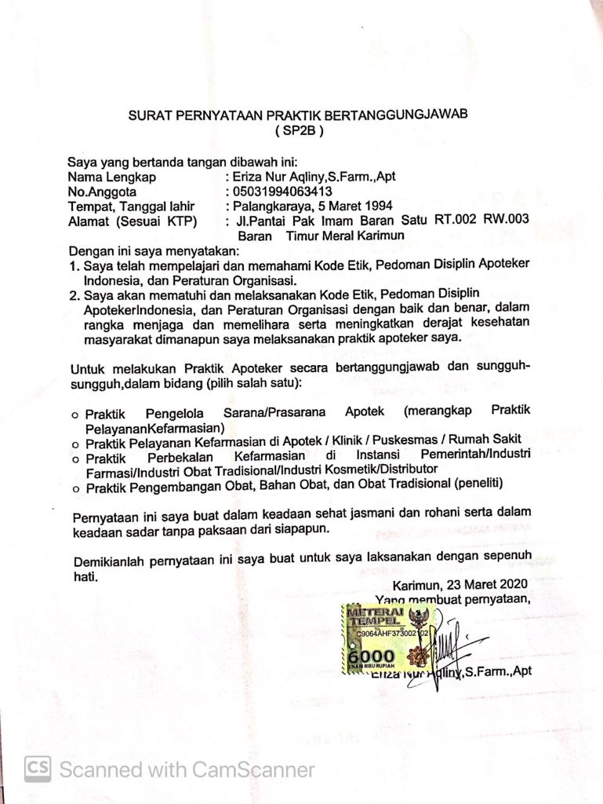
Pembuat Pernyataan,

NIP. 199403052019022003

